УРОК-ДОСЛІДЖЕННЯ

ТЕМА. Здорове харчування.
МЕТА. Поглибити знання учнів про вітаміни, їх вплив на здоров’я. Ознайомити учнів з назвами поживних речовин і головними функціями цих речовин в організмі (білки, жири , вуглеводи,мінеральні речовини). Довести перевагу натуральних продуктів , розповісти про негативний вплив шкідливої їжі на дитячий організм. Формувати мотиваційну установку на споживання корисної для здоров’я їжі. Виховувати навички культури і гігієни правильного харчування, бережливого ставлення до свого здоров’я.
Обладнання. Інтерактивна дошка, слайди, предмети для дослідів, корзина з продуктами харчування.
ХІД УРОКУ
І. Організаційний момент.
Сьогодні до нас на урок пообіцяв прийти один знайомий,але ,напевно, з якоїсь поважної причини він затримується.
ІІ.Актуалізація знань учнів.
І так, починаємо наш урок. Я б відмітила, що це один із найголовніших уроків у житті кожного із нас. Що не можна купити ні за які гроші,коштовності? (Здоров’я).А що таке здоров’я?
Згадаємо нашу Квітку Здоров’я
З-загартовуватися
Д-дотримуватися режиму дня
О-охайним бути
Р-рухатися
О-овочі і фрукти вживати, правильно харчуватися
В-відпочивати активно
Отже, Я-здоровий. (слайд 1)
Значить , у нас урок з основ здоров’я.

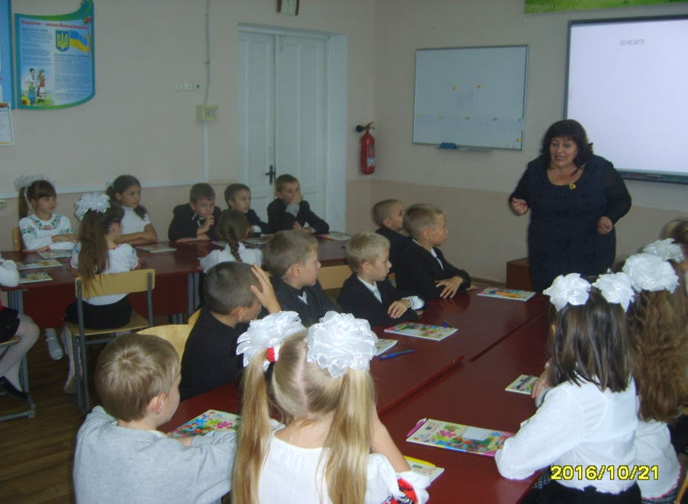
ІІІ. Оглошення теми уроку.
Сьогодні ми з вами опрацюємо ще одну важливу для кожного із нас пелюсточку: овочі і фрукти вживати,правильно харчуватися . Наш урок присвячений вивченню основ правильного повноцінного харчування та його вплив на здоров’я людини. Під час уроку ми навчимося вибирати їжу, корисну для здоров’я, що містить поживні речовини. Щоб бути здоровим,активним,бадьорим, нормально рости і розвиватися, треба їсти корисні продукти. Без їжі людина не може жити. З їжею ми отримуємо поживні речовини для роботи мозку,серця, легенів, м’язів та інших органів. А щоб їжа нам була в користь, потрібно знати , як її правильно споживати.

їжа

вітаміни |  | білки |  | жири
вуглеводи

ІІІ. Перевірка знань учнів для підготовки до вивчення нової теми.
1. Перегляд завдань групи «Чомучки».(слайд2)
1.1Наша шкільна медсестра загадала загадку , а відгадку приписала чомусь ось цим хлопцям? ( Один хлопець в окулярах, інший –маленького росту).
Послухайте і відгадайте.
Хвіст червоний у землі ховається,
А волоссям зеленим вітер грається. Морква.
-Чому медсестра порекомендувала хлопчикам їсти моркву?( Морква багата вітаміном А, який саме сприяє росту, допомагає нормальному зору).
1.2 (слайд 3) Я для своїх однокласників також підготувала завдання. Зараз я у шкільній їдальні. Ось у мене меню. Але, щоб дізнатися, що у нас сьогодні на обід,треба трішки попрацювати.
(слайд 4)( Діти читають зашифроване меню обіду).
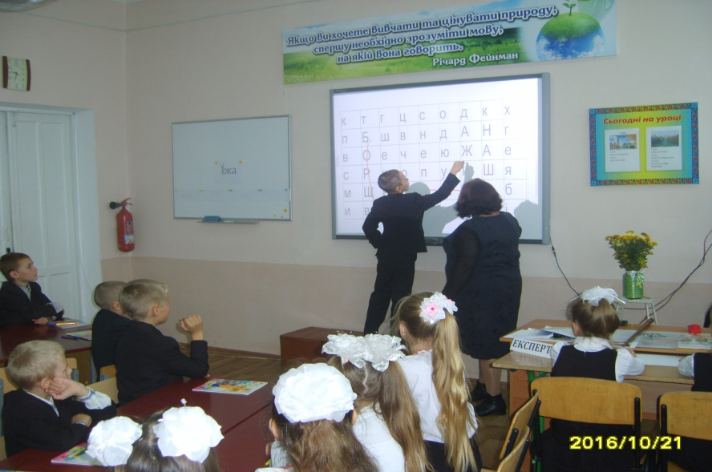
к | т | г | ц | р | в | я | й | д
п | Б | ш | в | д | ц | А | Н | ж
в | О | е | ч | з | б | Ж | А | о
с | Р | к | о | п | ю | Ї | Ш | в
м | Щ | І | К | А | Ш | А | А | к
и | в | у | б | в | з | у | л | з

Вчитель. Я додам, що борщ з квасолею,а каша гречана з тушкованою печінкою.
1.3 0сь перед вами продукти з яких повар приготувала обід. (слайд5)-
1.Картопля А
2.Капуста
3.Помідори
4.Квасоля В
5.Морква
6.Цибуля
7.Олія С
8.Гречка
9.Печінка
10.Зелена цибуля. Д
1. 3.Робота в групах.
- Назвіть продукти, що містять вітаміни групи В (гречка, квасоля,печінка) ;С (картопля,капуста,цибуля ).
-Зверніть увагу , чи можемо ми сказати , що наш обід багатий вітамінами ?
– Що в перекладі означає слово «вітаміни»? (життя)
-Для чого потрібні вітаміни? (Для нормального росту і розвитку дитячого організму).
(Відкрити картку «вітаміни»)
ІY. Мотивація навчальної діяльності.(слайд 6)
- Група «Архітектори»- перегляд дитячих малюнків із зображенням будинків.
Кожна людина хоче жити в гарному будинку. Свою мрію нам продемонстрували архітектори.
– Чи бачили ви ,як будується будинок ?
- Щоб побудувати будь-який будинок, необхідно багато різних будівельних матеріалів.

Y.Вивчення нового матеріалу.
1.Розповідь вчителя із демонстрацією слайдів.
Давайте уявимо собі , що наш організм- це будинок. Їжа, яку ми споживаємо,-теж будівельний матеріал. М’язи,кістки,внутрішні органи складаються з елементів їжі. І якщо в організмі не вистачатиме якихось важливих речовин, людина почне хворіти.
Головний будівельний матеріал організму-це білки.(картка «білки»). Тіло будує себе з білків так, як будівельник зводить будинок з цегли. Будівельник не зможе працювати, якщо не матиме цегли. Ваше тіло припинить свій ріст, якщо йому не вистачатиме білків. Їх називають основою життя. Вони містяться у м’ясі, рибі,яйцях, молоці,сирі,горіхах,квасолі.
( слайд 7)

Якщо будинок звели гарний, чудовий зовні, а в середині він залишається холодним, навряд чи хто захоче в ньому жити. Життя в домівці без тепла неможливе. Як батареї для опалення будинку , так для нашого організму потрібні жири.(картка «жири»). Жири називають джерелом енергії. Вони сприяють засвоєнню вітамінів, збільшують калорійність їжі,зігрівають наш організм. Найбільш цінні для дітей молочні продукти, риб’ячий жир,рослинні жири-олія. (слайд 8)

Знову ж таки порівняємо наш організм із будинком. Якщо ж він красивий,навіть теплий, але в ньому нічого не відбувається, мешканці не прибирають у кімнатах, не готують їжу, не виховують дітей- житло стає мертвим. І саме вуглеводи- як батарейка для організму, завдяки їм ми отримуємо енергію для будь- якої роботи.(картка «вуг-леводи») Містяться вони в овочах, фруктах, крупах, борошні , солодощах . (слайд 9)

YІ.Фізхвилинка.
1.Вправи для очей.
Цікава Варвара
Подивилась вліво,вправо,
Подивилась вгору,вниз.
Там присіла на карниз,
І з нього впала вниз.
2.Рухлива гра.
Діти, ви потрапили в чарівне місто і перетворилися на продукти, які зображені на картинках. Я буду показувати картинку, а ви виконаєте певну дію.
- Овочі плескають в долоньки.
- Фрукти усміхаються сусіду справа і зліва.
- А продукти із зерна тягнуться до сонечка.
- Молочні продукти плескають у долоньки.
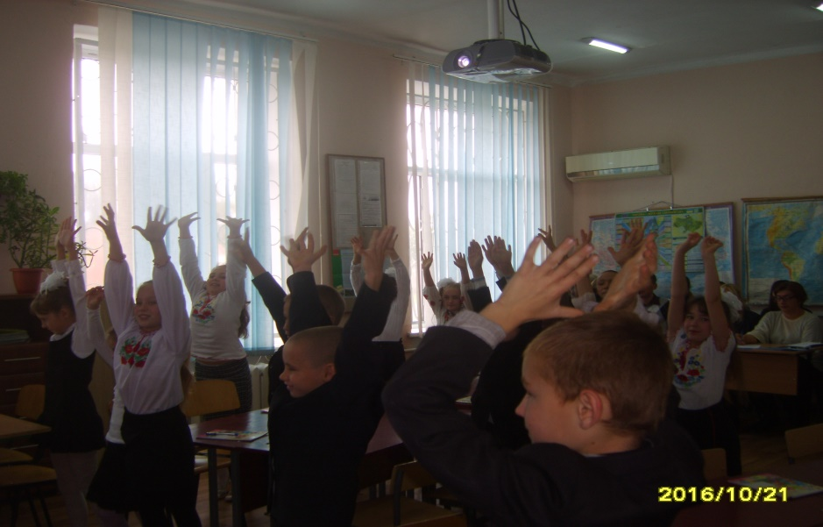

YІІ. Первинна перевірка розуміння нової інформації.
Робота в групах. Гра «Поварята» -скласти меню із продуктів так, щоб у ньому містилися білки,жири, вуглеводи. (слайд 10) 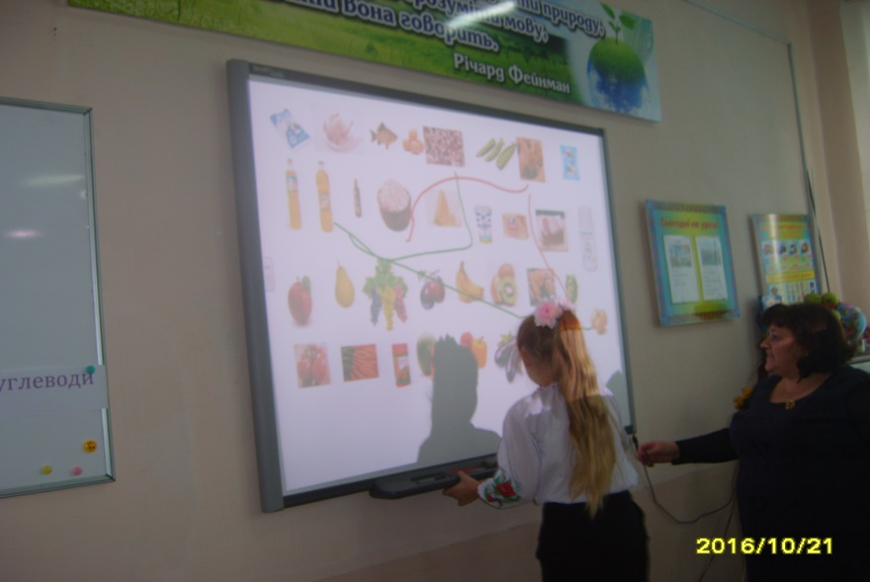

YІІІ.Засвоєння знань шляхом рішення проблемних задач.
1.На почту вчителя приходить повідомлення, вчитель відкриває і виводить на екран,діти читають. (слайд 11)
« Доброго дня,друзі! Свого листа я пишу Вам з лікарні. У мене погіршилося здо-ров’я: болить голова, в очах зірочки, все тіло в’яле. Лікар говорить, що мені треба правильно харчуватися. Я склав собі меню на обід: торт з лимонадом, чіпси,варення і пепсі-колу. Це моя улюблена їжа. Напевно, незабаром я буду здоровий.Ваш К.»
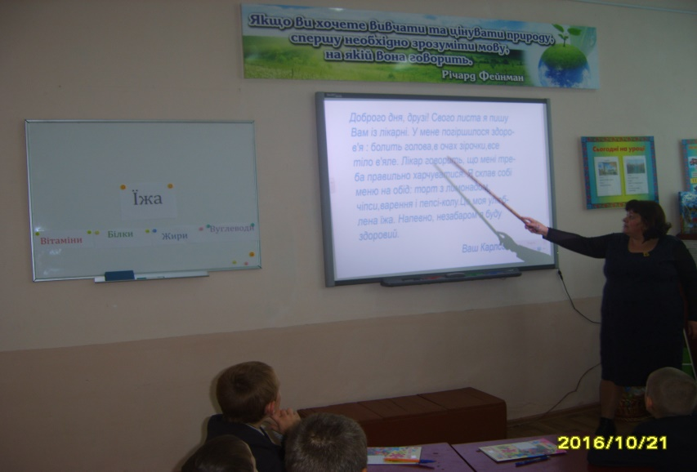
Вчитель.Ось де наш приятель. Як Ви думаєте, чому Карлсон потрапив у лікарню?Будь ласка,зверніть увагу на меню Карлсона. Чи покращиться здоров’я від прийому такої їжі? (Думки учнів).
2.Переконати нас у цьому хочуть «Дослідники»
( Діти проводили вдома досліди: через ватний фільтр пропускали газований напій ,
чіпси кидали у воду, демонструють і пояснюють результати дослідів. Вчитель проводить у класі дослід: у пепсі-колу кинути цукерку «Ментос»,з’являється багато бульбашок).
Висновок: наявність барвників має шкідливий вплив на наш організм.

3. Гра «Корисна і шкідлива їжа» (інтернет-ресурс learningapps.org )
ІХ .Узагальнення досліджуваного на уроці.
1 Складання меню для Карлсона (слайд 10)
-курячий бульйон (нежирне м'ясо)
-вівсяну кашу з відварним нежирним м’ясом
-компот із фруктів
-кефір
Людям , що одужують після хвороби ,потрібно більше поживних речовин,ніж здоровим .
Карлсон- казковий герой. Я думаю, що нам вдалося скласти правильне меню і він запам’ятав , яка їжа є корисною.
2.Практична частина.Розгляд піраміди харчування , складання. 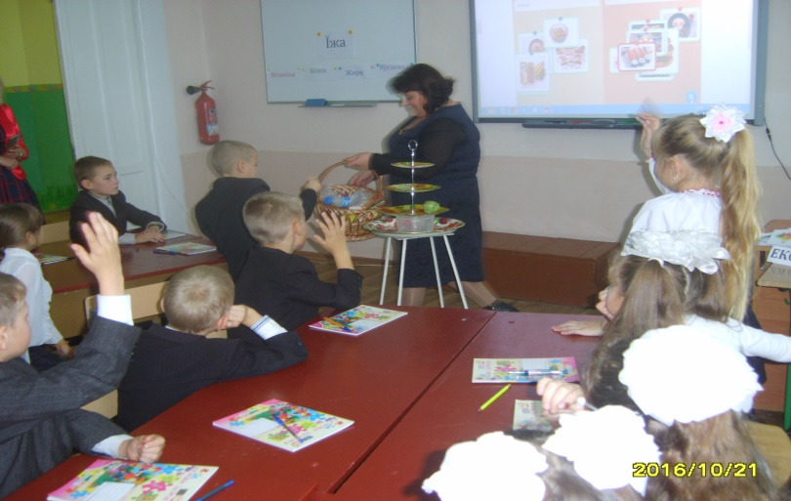

Х.Підсумок уроку. Рефлексія.
А зараз я хочу показати ще один слайд (слайд 11). Пам’ятаєте …(розповідь дітей про те, як вони свої подарунки , куплені батьками для них на день народження, віддали дітям Мар’їнської школи).
Сьогодні у нас також є така можливість допомогти дітям, які проживають у небезпечному місці. Я пропоную, на гроші , які отримав наш клас на осінній ярмарці, придбати для дітей продукти , які багаті вітамінами і передати волонтерам. Хай це буде не Мар’їнка, хай це будуть діти з іншого міста чи села, але вони знатимуть, що ми їм співчуваємо і переживаємо за них.

